**รายงานโครงงานวิทยาศาสตร์ประเภทสิ่งประดิษฐ์**

**เรื่อง การเปิดปิดสวิตซ์ไฟจากโทรศัพท์มือถือ**

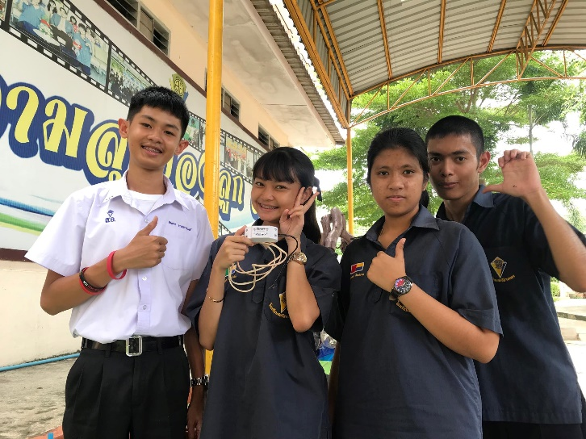

**จัดทำโดย**

1.นาย เกริกวิทย์ ศุภวรรธนะกุล เลขที่ 1

2.นาย กัณภาค จาวสุวรรณวงษ์ เลขที่ 5

3.นาย กิตติชัย สังข์ทอง เลขที่ 9

4.นางสาว ชมัยพร เอี่ยมละมัย เลขที่ 13

5.นางสาว ภัทรานุช ยิ้มสอาด เลขที่ 17

**ครูที่ปรึกษา**

คุณครู ทิพย์ธารา วงษ์สด

โรงเรียนสตรีอ่างทอง สังกัดสำนักงานเขตพื้นที่การศึกษามัธยมศึกษา เขต 5

รายงานฉบับนี เป็นส่วนประกอบของโครงงานวิทยาศาสตร์ ระดับมัธยมศึกษาตอนปลาย

**บทคัดย่อ**

การควบคุมเปิดปิดเครื่องใช้ไฟฟ้าเป็นเรื่องสำคัญเพื่อการป้องกันความเสียหาย

แก่ทรัพย์สินที่อาจเกิดจากการเปิดเครื่องใช้ไฟฟ้าทิ้งไว้ และเป็นการควบคุมการใช้พลังงานไฟฟ้าอย่าง มีประสิทธิภาพ อย่างไรก็ตามในพื้นที่ห่างไกลอันยากต่อการเข้าถึง เช่น บริเวณพื้นที่ทางการเกษตร หรือบริเวณที่พักอาศัยหลายจุด มีความยุ่งยากในการเดินทางไปควบคุมอุปกรณ์ต่างๆ จากการค้นคว้าแนวทางในการจัดการควบคุมอุปกรณ์ต่างๆ จากระยะไกลพบว่ามีหลายวิธี อย่างเช่น การควบคุมผ่านระบบโต้ตอบด้วยเสียง การควบคุมอุปกรณ์ด้วยคลื่นวิทยุ เป็นต้น วิธีการดังกล่าวข้างต้น นั้น มีข้อจำกัด สำคัญในการใช้งานกับพื้นที่ห่างไกลคือ ความยุ่งยากซับในการติดตั้งระบบ และ ระยะทางในการควบคุมสั่งการได้ โครงงานนี้มีจุดประสงค์หลักคือศึกษาและพัฒนาระบบควบคุมสั่งการผ่านการส่งข้อความ สั้น (SMS) จากโทรศัพท์มือถือโดยผสานการทำงานกับไมโครคอนโทรเลอร์ที่ควบคุมการจ่าย กระแสให้เครื่องใช้ไฟฟ้า เพื่อสามารถน าไปใช้งานในพื้นที่ห่างไกลได้โดยสะดวก โดยระบบ ตน้แบบที่ถูกออกแบบและพัฒนาขึ้นนี้สามารถท างานได้อย่างที่ต้องการโดยรองรับอุปกรณ์ไฟฟ้า 220 Volt ได้ 3 ชิ้น นอกจากนั้นยังได้เพิ่มเติมความสามารถในการตรวจสอบสถานะการทำงานของ อุปกรณ์ผ่านการตอบ SMS กลับมายังโทรศัพท์ของผู้ใช้ได้อีกด้วย

**กิตติกรรมประกาศ**

ตรงงานเปิด-ปิด อุปกรณ์ไฟฟ้าด้วยโทรศัพท์มือถือนี้ได้รับความเอื้อเฟื้อและการเอาใจใส่ ดูแลจนทำให้โครงงานสำเร็จลุล่วงไปได้ด้วยดีจาก อาจารย์ ทิพย์ธารา วงษ์สด อาจารย์ที่ปรึกษา โครงงานซึ่งคอยช่วยเหลือให้คำปรึกษาที่ดี ถ่ายทอดความความรู้และแนะแนวทางต่าง ๆ อันเป็น ประโยชน์ต่อการทำโครงงานนี้มาโดยตลอด จึงขอกล่าวคำขอบพระคุณมา ณ ที่นี้ ขอขอบคุณครอบครัวที่ให้กำลังใจ และสนับสนุนในการทำโครงงานนี้มาโดยตลอด และ สุดท้ายนี้ขอขอบคุณเพื่อน ๆ ทุกคนที่ได้ให้ความช่วยเหลือ และได้ให้กำลังใจในการทำโครงงานนี้

**คณะผู้จัดทำ**

**สารบัญ**

**ชื่อเรื่อง หน้าที่**

**บทที่1 บทนำ 1**

**ขอบเขตของโครงงาน 2**

**บทที่2 เอกสารที่เกี่ยวข้อง 3**

**บทที่3 วิธีการดำเนินโครงงาน 4**

**บทที่ 4 ผลการทดลอง 9**

**บทที่ 5 สรุปผลและข้อเสนอแนะ 10**

**บรรณานุกรม 11**

**บทที่1**

**บทนำ**

**ที่มาและความสำคัญของโครงงาน**

ปัจจุบันที่เทคโนโลยีมีความก้าวหน้าและพัฒนาไปอย่างรวดเร็วทำให้ชีวิตของมนุษย์ต้องพึ่งพาเทคโนโลยีในการใช้ชีวิตประจำวันอยู่เสมอ ซึ่งอุปกรณ์เครื่องใช้ต่างๆ ล้วนได้รับการพัฒนามาจากความก้าวหน้าของเทคโนโลยีจนนำมาผลิตเป็นสิ่งของเครื่องใช้เพื่ออำนวยความสะดวกให้กับมนุษย์มากมายตั้งแต่เริ่มตื่นนอน ซักผ้าหรือทำความสะอาดบ้าน หรือทำกิจกรรมอย่างใดอย่างหนึ่งมนุษย์ก็มักจะใช้เครื่องใช้ไฟฟ้าและพึ่งเทคโนโลยีอยู่เสมอ การใช้เทคโนโลยีของมนุษย์ที่เห็นได้ชัดเจนก็คือการใช้เทคโนโลยีสารสนเทศในการติดต่อสื่อสารระหว่างกันโดยเฉพาะการใช้โทรศัพท์มือถือเพราะส่วนใหญ่ต่างก็ใช้โทรศัพท์มือถือในการติดต่อสื่อสารตลอดเวลา หรือว่าจะเป็นการฟังเพลง ท่องอินเทอร์เน็ต ดูทีวี ถ่ายรูป

ก็สามารถทำได้ผ่านโทรศัพท์มือถือเพียงเครื่องเดียว ด้วยเหตุนี้จึงทำให้การพกพาโทรศัพท์มือถือได้รับความนิยมอย่างมากโดยเฉพาะอย่างยิ่งในสังคมไทยไม่ว่าจะเป็นเด็ก วัยรุ่น ผู้ใหญ่ หรือคนชราทั้งในเมืองและ

ในชนบทก็ล้วนใช้โทรศัพท์มือถือ แต่ส่วนมากการใช้โทรศัพท์มือเป็นการนำมาใช้เพื่อความบันเทิงมากกว่า การนำมาประยุกต์ใช้ให้เกิดประโยชน์ คณะผู้วิจัยจึงมีแนวคิดที่จะนำเทคโนโลยีเหล่านี้มาประยุกต์ใช้ควบคุมอุปกรณ์ไฟฟ้าภายในบ้านซึ่งบางครั้งระยะทางหรือเวลาที่จำกัดการควบคุมอุปกรณ์ไฟฟ้าต่างๆ อาจเป็นได้ยากและเสี่ยงหรืออาจทำให้เสียเวลายกตัวอย่างเช่น การเปิด-ปิดหลอดไฟหน้าบ้านหรือโรงจอดรถเมื่อเกิดความผิดปกติในยามกลางคืนซึ่งไม่สามารถลงไปทำการเปิด-ปิดได้เพราะอาจจะทำให้เกิดความเสี่ยง หรือลืมปิดพัดลมตอนออกจากบ้านไปทำงาน เมื่อต้องการปิดอาจทำให้ไม่สะดวก เสียเวลา และไปทำงานสายได้

**วัตถุประสงค์**

1. เพื่อศึกษาและพัฒนาระบบควบคุมอุปกรณ์ไฟฟ้าผ่านโทรศัพท์มือถือ

2. เพื่อพัฒนาต้นแบบอุปกรณ์ที่ช่วยในการประหยัดพลังงานและอำนวยความสะดวก

**ขอบเขตของโครงงาน**

โครงงานนี้มีเป้าหมายเพื่อสำหรับเปิด-ปิด อุปกรณ์ไฟฟ้าภายในบ้านโดยมีขอบเขตดังนี้

1.วางแผนการดำเนินงานโครงงาน พัฒนาระบบควบคุมอุปกรณ์ไฟฟ้า

ผ่านไมโครคอนโทรลเลอร์ได้พัฒนาระบบควบคุมอุปกรณ์ไฟฟ้าผ่านโทรศัพท์มือถือได้

2.พัฒนาอุปกรณ์ควบคุมการเปิด-ปิดอุปกรณ์ไฟฟ้าให้สั่งการผ่านโทรศัพท์มือถือได้ และ

พัฒนาอุปกรณ์ควบคุมการเปิด-ปิดอุปกรณ์ไฟฟ้าให้สั่งการผ่านระบบ manual ได้ พัฒนาระบบแจ้งเตือนสถานการณ์ผิดปกติของอุปกรณ์ไฟฟ้าได้

**ประโยชน์ที่ได้รับ**

1. สามารถพัฒนาระบบควบคุมอุปกรณ์ไฟฟ้าผ่านโทรศัพท์มือถือ

2. สามารถเปิด-ปิด สวิตซ์ไฟได้อย่างสะดวก

**นิยามศัพท์**

1. Relay หมายถึง อุปกรณ์ที่เปลี่ยนพลังงานไฟฟ้าให้เป็นพลังงานแม่เหล็ก เพื่อใช้ในการดึงดูดหน้าสัมผัสของคอนแทคให้เปลี่ยนสภาวะโดยการป้อนกระแสไฟฟ้าให้กับขดลวด เพื่อทำการปิด

หรือเปิดหน้าสัมผัสคล้ายกับสวิตช์อิเล็กทรอนิกส์

2.Module wifi หมายถึง อุปกรณ์ที่ทำหน้าที่ติดต่อสื่อสารผ่าน Wifi

**สถานที่ทำโครงงาน**

โรงเรียนสตรีอ่างทอง

**เครื่องมืออื่นที่ใช้ในการพัฒนา**

1. โซนอฟ วายฟาย

2. สายไฟ

3. โทรศัพท์มือถือ

**บทที่2**

**เอกสารที่เกี่ยวข้อง**

โซนอฟ คืออะไร ??

Sonoff เป็น WiFi Wireless Smart Switch ของบริษัท Itead ซึ่งใช้ ESP8266

เป็นตัวกลางที่ใช้ในการเชื่อมต่อโทรศัพท์ ให้สามารถควบคุมอุปกรณ์ไฟฟ้าผ่านโทรศัพท์มือถือ

การเชื่อมต่อบนบอร์ทโซนอฟ

(ที่มา https://www.google.com/search?rlz=wifi+&oq=Sonoff+wifi)

**บทที่3**

**วิธีการดำเนินโครงงาน**

**วิธีการดำเนินการ**

1.เลือกหัวข้อที่เราสนใจ 4.เริ่มดำเนินโครงงาน

2.นำไปเสนออาจารย์ เพื่อปรึกษา 5.สรุปการดำเนินโครงงาน

3.วางแผนการดำเนินโครงงาน 6.นำเสนอแก่อาจารย์ที่ปรึกษาโครงงาน

**วิธีการต่อ โซนอฟ วายฟาย**

วัสดุและอุปกรณ์

1.โซนอฟ วายฟาย

2.สายไฟ

3.อุปกรณ์ไฟฟ้า

4.เต้าเสียบ

ในตัวอย่างจะใช้ โซนอฟ ทำหน้าที่เป็นตัวสั่งงานปลั๊กที่มีการต่อพ่วงพัดลมไว้ ตาม Diagram ด้านล่าง

รูปที่ 1

(ที่มา <https://www.itead.cc/blog/user-guide-for-sonoff-slampher>)

ทำ Input

1.ตัดสายไฟออกมาเป็นสองส่วน ส่วนที่ 1 พร้อมปลั๊กตัวผู้ ใช้สำหรับฝั่ง Input ส่วน สายไฟเปล่าๆใช้สำหรับ Output

2.นำสายไฟฝั่ง Input เสียบเข้า โซนอฟโดยจำสีสายไฟของ N กับ L ไว้ด้วย เพราะต้องตรงกันในฝั่ง Output

รูปที่ 2

(ที่มา https://www.itead.cc/blog/user-guide-for-sonoff-slampher2)

ฝั่ง out put บ้าง

3.เต้ารับ เนื่องจากตัวอย่างซื้อแบบ 2 เต้ารับมา จึงพ่วงสายเข้าด้วยกัน ที่เต้ารับจะระบุตำแหน่งสาย N กับ L ให้นำสายมาเสียบให้ถูก ตามสีที่ทำในฝั่ง Input

รูปที่ 3

(ที่มา https://www.itead.cc/blog/user-guide-for-sonoff-slampher3)

4.พอไขน๊อตให้แน่นแล้ว เช็คสายที่ติดตั้งถูกต้อง ตามที่ระบุไว้ ก็นำไปเสียบปลั๊กได้เลย ถ้ามีไฟสีเขียวติดถือว่าใช้งานได้ตามเป้าหมาย

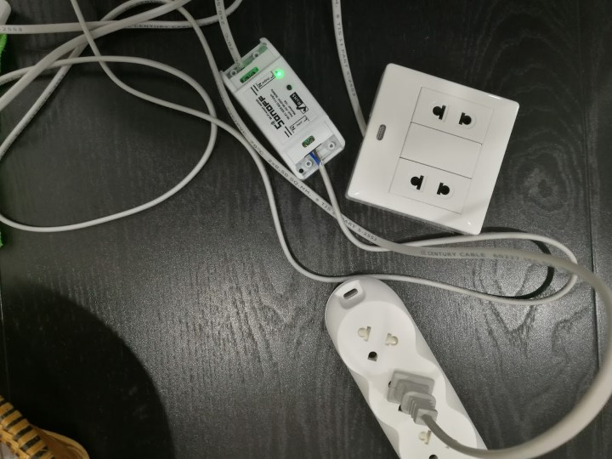

รูปที่ 4

(ที่มา https://www.itead.cc/blog/user-guide-for-sonoff-slampher4)

**คู่มือการใช้งาน SONOFF Basic / RF**

1. ดาวน์โหลดแอพพลิเคชัน "eWeLink"

ค้นหา "eWebLink" สำหรับ iOS เวอร์ชันใน App Store และ Google Play สำหรับ Android เวอร์ชัน

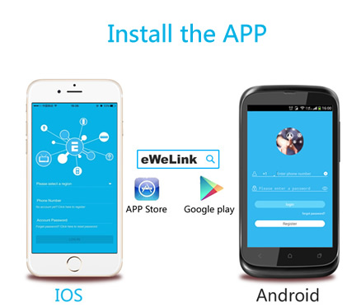

รูปที่ 5

(ที่มา[http://www.iot-smartlife.com/Blog/%E0%B8%84%E0%B8%B9%E0%B9%88%E0%B8%A](http://www.iot-smartlife.com/Blog/%E0%B8%84%E0%B8%B9%E0%B9%88%E0%B8%25A))

ไว้เป็นเวลา 7 วินาทีจนกว่าไฟ LED สีเขียวจะกะพริบดังนี้ (4 ch: กดปุ่มแรก)

เป็นอุปกรณ์รุ่นที่ 1 และเมื่ออยู่ในสถานะการจับคู่ไฟ LED จะกะพริบหนึ่งครั้งและทำซ้ำ

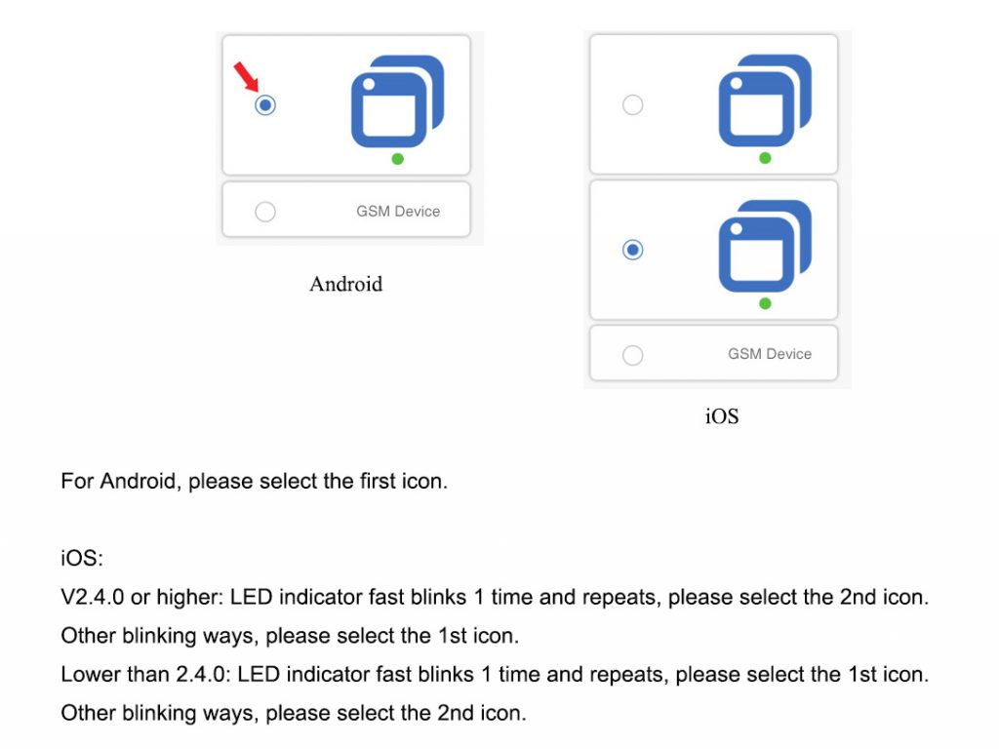

รูปที่ 6

(ที่มา[http://www.iot-smartlife.com/Blog/%E0%B8%84%E0%B8%B9%E0%B9%88%E0%B8%A](http://www.iot-smartlife.com/Blog/%E0%B8%84%E0%B8%B9%E0%B9%88%E0%B8%25A))

สำหรับ *Android* เลือกไอคอนแรกและคลิกถัดไป

สำหรับ *iOS* เลือกการตั้งค่าโทรศัพท์> WiFi> เชื่อมต่อกับ WiFi -> ****** และป้อนรหัสผ่านเริ่มต้น 12345678 กลับไปที่ eWebLink ถ้าเวอร์ชัน 2.4.0 หรือสูงกว่าไอคอนแรกหากเวอร์ชันของคุณต่ำกว่า 2.4.0 คลิกถัดไป

2. ค้นหาและเชื่อมต่ออุปกรณ์สมาร์ทที่อยู่รอบตัวคุณโดยอัตโนมัติ

3. โปรดป้อนSSID และรหัสผ่านที่บ้านของคุณ:

3.1 ถ้าคุณไม่มีรหัสผ่านให้เว้นไว้

3.2 eWeLink สนับสนุนโปรโตคอลการสื่อสาร WiFi 2.4G เท่านั้นไม่รองรับ 5G-WiFi

บางทีอุปกรณ์ eWeLink อาจเป็น "ออฟไลน์" เนื่องจากใช้เวลาหนึ่งนาทีเพื่อให้อุปกรณ์เชื่อมต่อกับเราเตอร์และเซิร์ฟเวอร์ หากไฟ LED สีเขียวติดสว่างและอุปกรณ์กำลัง "ออนไลน์" ถ้า eWeLink ยังคงแสดงเป็น "ออฟไลน์" ให้ปิด eWeLink และเปิดอีกครั้ง

1. เพิ่มอุปกรณ์เรียบร้อยแล้ว แต่ยังคง "ออฟไลน์"

คำตอบ: อุปกรณ์ที่เพิ่มใหม่ต้องใช้เวลา 1-2 นาทีในการเชื่อมต่อกับเราเตอร์และอินเทอร์เน็ต ถ้าคุณยังคงสถานะออฟไลน์ไว้เป็นเวลานานโปรดตัดสินปัญหาเกี่ยวกับสถานะ LED สีเขียว:

1.1 ไฟ LED สีเขียวกะพริบเร็วเพียงครั้งเดียวซึ่งหมายความว่าอุปกรณ์ไม่สามารถเชื่อมต่อกับเราเตอร์ได้ สาเหตุที่คุณป้อนรหัสผ่าน Wi-Fi ผิดหรืออุปกรณ์อยู่ไกลจากเราเตอร์ที่ทำให้สัญญาณ WiFi อ่อน อุปกรณ์ไม่สามารถเพิ่มลงใน 5G-wifi-router มีเพียง 2.4G-wifi เท่านั้น สุดท้ายโปรดตรวจสอบให้แน่ใจว่าเราเตอร์เปิดอยู่ MAC

1.2 LED สีเขียวกะพริบช้าๆหนึ่งครั้งซึ่งหมายความว่าอุปกรณ์เชื่อมต่อกับเราเตอร์และเซิร์ฟเวอร์ แต่ไม่สามารถเพิ่มลงในรายการอุปกรณ์ได้ ถ้ายังไม่ทำงานกรุณาหมุนเวียนอุปกรณ์ โปรดเพิ่มอุปกรณ์อีกครั้ง

1.3 ไฟ LED สีเขียวกะพริบเร็วสองครั้งและทำซ้ำ ซึ่งหมายความว่าอุปกรณ์ไม่สามารถเชื่อมต่อกับเซิร์ฟเวอร์แม้ว่าจะเชื่อมต่อกับเราเตอร์ก็ตาม ขั้นต่อไปโปรดยืนยันว่าเราเตอร์ WiFi กำลังทำงานอย่างถูกต้อง

**บทที่ 4**

**ผลการทดลอง**

การวิเคราะห์ข้อมูล ผู้ศึกษาได้ดำเนินการวิเคราะห์ข้อมูลและเสนอผลการวิเคราะห์ข้อมูลตามลำดับ ดังนี้

1.ลำดับขั้นในการนำเสนอผลการวิเคราะห์ข้อมูล

2.ผลการวิเคราะห์ข้อมูล

4.1ลำดับขั้นในการนำเสนอผลการวิเคราะห์ข้อมูล

ในการศึกษาค้นคว้าครั้งนี้ ผู้ศึกษาค้นคว้าได้นำเสนอผลการวิเคราะห์ข้อมูลตามลำดับ ดังนี้

ตอนที่1. ผลการหาค่าความพึงพอใจในการใช้ โซนอฟ วายฟาย

4.2ผลการวิเคราะห์ข้อมูล

ผู้ศึกษาค้นคว้าได้นำเสนอผลการวิเคราะห์ข้อมูลตามลำดับดังนี้

ตอนที่ 1 ผลการหาค่าความพึงพอใจในการใช้งาน

|  |  |  |  |
| --- | --- | --- | --- |
| เพศชาย | เพศหญิง | จำนวน | ร้อยละของคะแนนเฉลี่ย |
| 6 | 13 | 19 | 46% |
| 6 | 16 | 22 | 54% |
| รวม | 29 | 41 | 100% |

ตารางที่ 4.2.1 แสดงค่าความพึงพอใจในการใช้โซนอฟ

**บทที่ 5**

**สรุปผล และข้อเสนอแนะ**

การจัดทำโครงงานโซนอฟ ครั้งนี้สรุป ได้ดังนี้

เพื่อศึกษาหาความรู้เกี่ยวกับการเปิด/ปิดอุปกรณ์ไฟฟ้าให้สั่งการผ่านโทรศัพท์มือถือเพื่อนำไปใช้

ในชีวิตประจำวันได้ เพื่อส่งเสริมการศึกษาค้นคว้าวิธีการทำ โซนอฟวายฟาย และให้นักเรียนมีเจตคติและเห็นคุณค่าในการเรียนรู้

ข้อเสนอแนะ

1.สามารถแจ้งเตือนผ่านsmsได้ว่าถ้าหากระบบมีความผิดปกติ

2.สามารถเปิดปิดให้เป็นเวลาตามที่ผู้ตั้งกำหนดไว้ได้

3.แหล่งซื้อตามอุปกรณ์ควรหาได้ตามร้านอิเล็กทรอนิกส์ทั่วไป

**บรรณานุกรม**

[1] Pcman. (2010). เริ่มต้นกับ Arduino [Online].Available: http://www.logicthai.net/node/13

[2] บริษทั อีทีที จ ากัด. (2010). คู่มือการใช้งาน ETT-Sim300cz V1.0 [Online] .Available: http://www.etteam.com/product/intf/man-ET-GSM%20SIM300CZ.pdf

[3] Wikipedia. (2011). RS-232 [Online].Available: http://en.wikipedia.org/wiki/RS-232, Access time [4] MOC3041/D. (2011). Datasheet ICMOC3041 [Online].Available: http://www.8051projects.info/datasheets/moc3041.pdf

[5] AT-command. (2010). โปรแกรมตัวอย่างการใช้ AT Command เพื่อรับ-ส่งSMS [Online].Available: http://silaresearch.com/example/zgr64sms.txt

[6] Max232, MAX232, ICL232. (2011). [Online].Available: http://www.thaimicrotron.com/CCS628/Reference/MAX232.html

ภาคผนวก

